Edle Christrosen verbreiten vorweihnachtliche Atmosphäre
(GMH/BVE) Ein lebendiger Adventsgruß vor der Haustür ist charmant: Vorgezogene Christrosen verbreiten zur Weihnachtszeit mit ihren extravaganten Blüten und glänzenden Blättern eine festliche Stimmung. Im Fachhandel gibt es die Stauden mit edler Dekoration für eine blumige Botschaft, die lange hält.
Bildnachweis: GMH/BVE

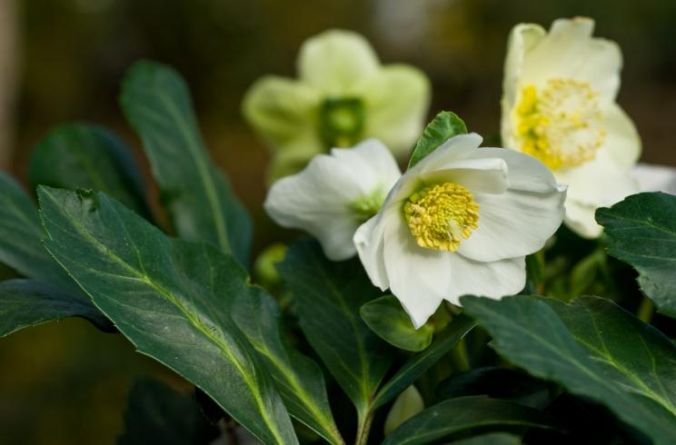

Bildunterschrift: Christrosen bezaubern mitten im Winter mit weißen Blüten und auffällig gelben Staubgefäßen über dunkelgrünem Laub.

Bilddaten in höherer Auflösung unter:
http://www.gruenes-medienhaus.de/download/2017/10/GMH_2017_43_01.jpg

Weiße Blüten mit gelben Staubfäden
Wenn die Natur sich im Winterschlaf befindet, die Bäume und die Beete leblos wirken, sind Blüten echte Mangelware. Eine besonders schöne Ausnahme bildet die Christrose (Helleborus niger). Über dunkelgrünem Laub stehen die – mit auffällig gelben Staubgefäßen gefüllten – weißen Blüten, die in seltenen Fällen auch Rosa rosa oder Rot rot sind. Die Knospen öffnen sich je nach Sorte, Standort und Hilfe des Gärtners bereits im Dezember. Andere Blüten zeigen sich erst im Januar oder Februar. Dabei kann können Kälte und Frost der mehrjährigen Staude nichts anhaben, was ihr auch den Namen Schneerose eingebracht hat.

Mit Dekomaterial verzieren
Besonders edel wirkt die Christrose mit weihnachtlicher Dekoration. Ein glänzender Übertopf, eine festliche Schleife und einige schimmernde Kugeln harmonieren gut mit den Blüten, ohne ihnen die Schau zu stehlen. Mit einer Lichterkette, die dem den Topf gekonnt in Szene setzt, macht der Adventsgruß auch bei Dunkelheit etwas her. Einzelhandelsgärtnereien und Gartenbaumschulen bieten sowohl fertige Arrangements als auch eine große Auswahl an Dekomaterial, um selbst aktiv zu werden. Über die Postleitzahl lässt sich auf den Internetseiten www.ihre-gaertnerei.de und www.gartenbaumschulen.com ein Betrieb in der Nähe suchen. So schön eine dekorierte Christrose auch aussieht: Ein Platz im warmen Zimmer bekommt ihr höchstens ein paar Tage. Um sie am Leben zu erhalten, sollte sie kalt stehen – so wie in ihrem natürlichen Lebensraum in den Wäldern Zentraleuropas.

Staude wird bis zu 30 Jahre alt
Haben die immergrünen Stauden einen geeigneten Standort und werden sie in Ruhe gelassen, blühen sie 30 Jahre und länger. Dafür vergehen auch einige Jahre, bis die Christrose nach dem Aussäen das erste Mal Knospen bildet. Die lange Pflegezeit durch den Gärtner schlägt sich im Preis nieder. Statt sie anschließend zu entsorgen, sollte die prächtige Pflanze deshalb nach ihrem großen Auftritt als Weihnachtsdekoration im Garten ausgepflanzt werden. Dort mag sie einen schattigen Platz mit humosem Boden.

----------------------
[Kastenelement]
Eine Legende rankt um den Namen
Vermutlich verdankt die Christrose ihren Namen dem Umstand, dass sie mit etwas Hilfe des Gärtners bereits zu Weihnachten blüht. Es wird jedoch auch eine Legende über die Entstehung der Art erzählt, die sich vor mehr als 2000 zugetragen haben soll. Demnach hatte ein Hirte auf dem Weg nach Bethlehem kein Geschenk dabei. Das brachte ihn zum Weinen. Dort, wo die Tränen auf die Erde fielen, wuchs eine Blüte so schön wie eine Rose. Der überglückliche Hirte brachte die „Christ-Rose“ dem Jesus-Kind als Geschenk.

